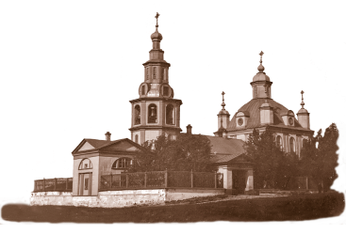
Анкета прихожанина
Петропавловского собора г. Перми
Ф.И.О.
Дата и год рождения / / г. День Ангела
Домашний адрес: город / округ / село __________
Адрес

Контактные данные: мобильный тел.:
домашний тел.: e-mail

Подключены ли к: | WhatsApp | Viber
Хотите ли Вы получать смс или эл. рассылку? | ДА | НЕТ
ВНИМАНИЕ! Все данные, указанные Вами в анкете не будут нигде распространяться и никому передаваться. Необходимы они исключительно для организации более продуктивной социальной деятельности прихода.
Вы можете пропустить любые вопросы, не отвечая на них!
- Образование (специальность):
- Кем трудитесь на данный момент:
- Занятия в свободное время (хобби):
- Семейное положение, в каком году венчались:
- Является ли супруг/супруга прихожанином нашего Собора?
- Есть ли дети, напишите их имена и даты рождения:

- Давно ли Вы являетесь прихожанином Собора?
- Как часто Вы участвуете в таинстве Причастия?
- Готовы ли Вы помогать на приходе в удобное время?
- В какой деятельности прихода Вы готовы принимать участие (отметьте галочкой):
- Готов стать координатором одного из направлений.
- Разработка и изготовление буклетов, листовок и т.п.
- Услуги типографии, печать листовок на личном принтере и т.п.
- Помощь в изготовлении сувениров, фасовке и упаковке подарков.
- Написание заметок, корректирование текстов.
- Работа в соцсетях (написание постов, размещение фото и т.д.).
- Фото/видео съёмка, монтаж, изготовление видеороликов.
- Украшение Собора и территории.
- Трудовое направление (электрика, сантехника, ремонтные работы, столярные работы, уборка помещений, благоустройство территории).
- Приготовление еды, пекари, хлебопекари, лепка пельменей.
- Работа с детьми (в воскресной школе, выездные мероприятия, во время богослужений).
- Работа с молодежью на приходе.
- Помощь личным автотранспортом (доставка прихожан на службу в Собор, доставка материалов и продуктов, развоз подарков).
- Организация, проведение или участие в мероприятиях для прихожан (праздники, концерты, семейные клубы, спортивные мероприятия, паломнические поездки, лектории и т.д.).
- Юридическая помощь.
- Помощь в решении социальных вопросов.
- Другое

- Нуждаетесь ли Вы в помощи? Если да, то в какой?
- Ваши пожелания и предложения (что можно улучшить или изменить в общинной жизни прихода):
- Даю согласие на обработку своих персональных данных, указанных в анкете, в целях организации общинной жизни прихода.

Дата заполнения Подпись
БЛАГОДАРИМ ВАС ЗА ЗАПОЛНЕНИЕ АНКЕТЫ!

